


Feliz día de la Independencia Nacional
FEBRERO 27, 2021
Un día como hoy, 177 años atrás Juan Pablo Duarte y los demás integrantes de “La Trinitaria” lograron la independencia de nuestra hermosa República Dominicana como Estado soberano, con un trabucazo desde la “Puerta del Conde”, en Santo Domingo e izaron la bandera azul, roja y blanca que hoy nos define como nación soberana e independencia de toda potencia.
“Y conoceréis la verdad y la verdad os hará libres”

“No hay tiempo de retroceder. Habremos de ser libres o morir, es la consigna. ¡Viva la República Dominicana!”.
Hoy izamos nuestra bandera y celebramos otro año de libertad y soberanía, nos sentimos orgullos de ser dominicanos!!!
#VivaRepublicaDominicana
#VivaLaSoberania
#LuisAbinader #TiempoDeCambio
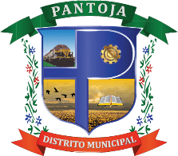

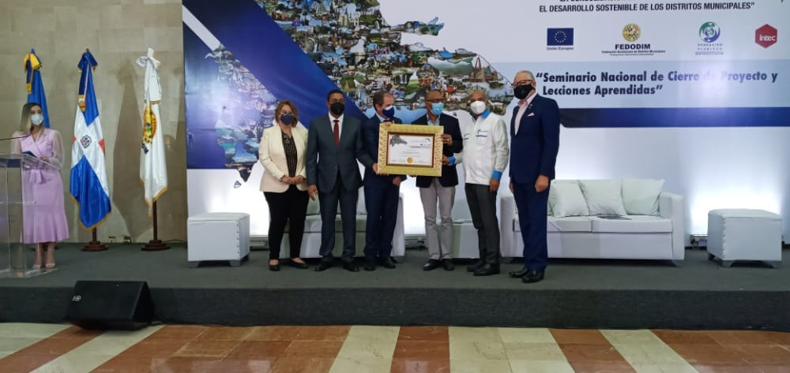
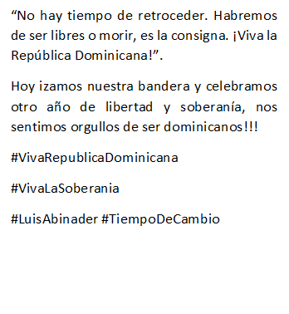
Agradecemos a Fedodim, MIREX, La Unión Europea, Itec, y demás instituciones que hacen posible que este evento pueda llevarse a cabo.
Nos sentimos más que felices por este que es el primero de todos los premios por ganar.
.
#VamosPorMás
#AlcaldeFidel
#JMP
FEBRERO 25, 2021
En el día de ayer nuestro alcalde Fidel de los Santos y parte de su equipo asistieron al Seminario de Cierre de Proyecto que como cada año realiza la Federación Dominicana de Distritos Municipales (FEDODIM).
En dicho evento nuestro Distrito Municipal de Pantoja fue reconocido por haber alcanzado el puesto #4 a nivel nacional al culminar el año 2020, en el sistema de monitoreo, SISMAP; el cual mide los niveles de desarrollo de la gestión pública durante todo el año.
En el día de ayer nuestro alcalde Fidel de los Santos y parte de su equipo asistieron al Seminario de Cierre de Proyecto

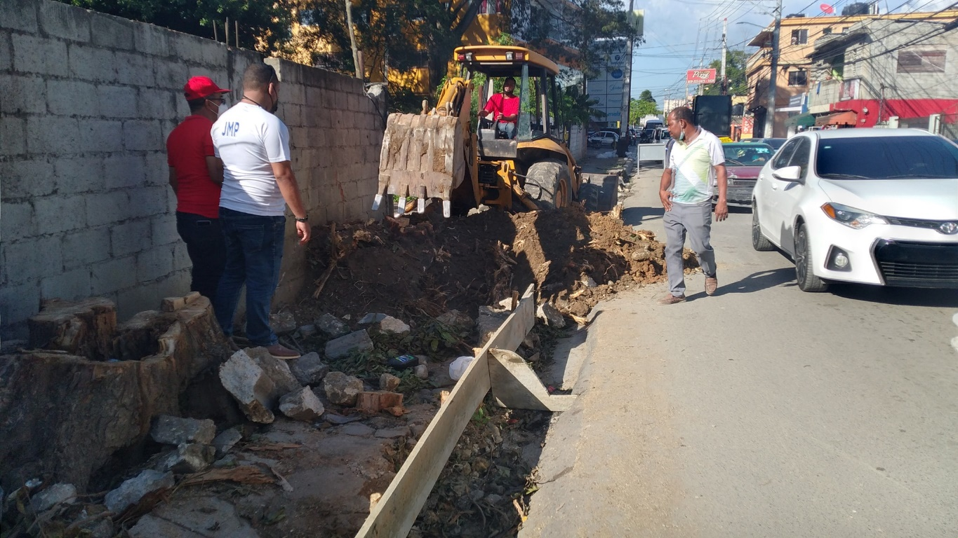
FEBRERO 24, 2021
Seguimos trabajando!!!
No pararemos hasta impactar todos los puntos que sen necesario intervenir a lo largo de nuestra carretera.
Es tiempo de cambio!!!!
.
.
.
#EstamosCambiando
#AlcaldeFidel
#Pantoja
Seguimos trabajando!!!

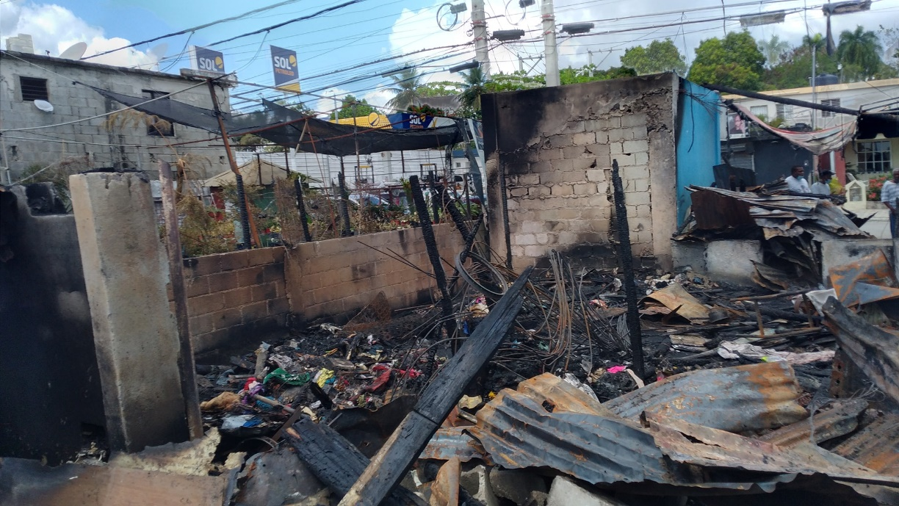
Tras el fulminante incendio el pasado miércoles a las 5:30 p.m., que afectó directamente a dos familias, en la calle La Isabela #75
quienes narraron con detalles el hecho ocurrido.
Nuestro alcalde está canalizando ayudas para estas familias en diversas a fines.
.
.
.
#UnidosSomosMas
#AlcaldeFidel
FEBRERO 19, 2021
Tras el fulminante incendio el pasado miércoles a las 5:30 p.m., que afectó directamente a dos familias, en la calle La Isabela #75, nuestro alcalde Fidel de los Santos se trasladó hasta el lugar para conocer a estas familias. Allí estuvo hablando con José Antonio Acosta Ulloa, Cristián Noel Acosta y Mari Acosta Ulloa,

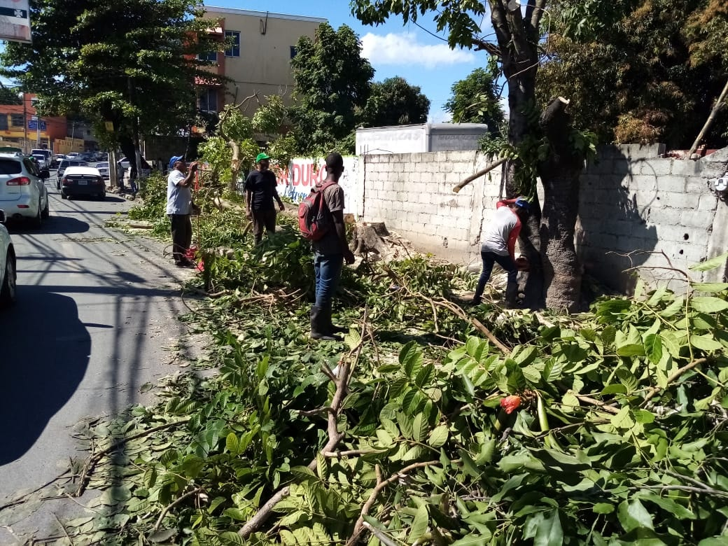
En el día de ayer nuestra brigada de Limpieza y Ornato inicio el operativo de poda de árboles de la carretera principal
FEBRERO 18, 2021
En el día de ayer nuestra brigada de Limpieza y Ornato inicio el operativo de poda de árboles de la carretera principal.
Nos sentimos orgullosos del trabajo que viene ejecutando la brigada, la cual está dirigida por el encargado del departamento de Limpieza y Ornato, el señor Alinson Mejía.
.
.
.
#VamosPorMás
#AlcaldeFidel
#EstamosCambiando

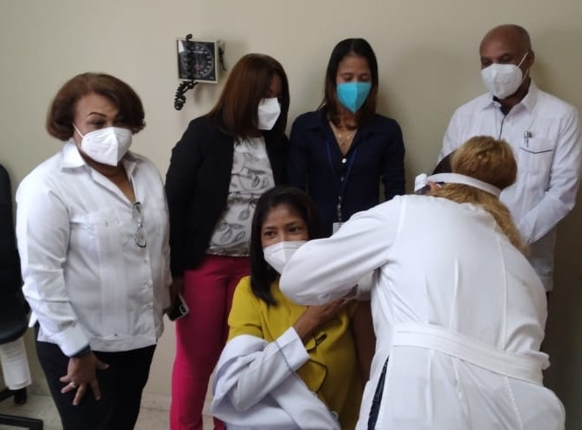
presenciada por la comisión del Área VIII encabezado por la Dra. Emiliana Peña, Directora; la Dra. Nancy Cuevas, encargada del Programa Ampliado De Inmunización, y el Dr. Máximo Canela, coordinador Respuesta ante el COVID19, el Coronel José Luis Bautista, 1era brigada de Infantería del Campamento 16 de Agosto. Asistieron además al primer día de Vacunación, la intendente de la Gobernación de Santo Domingo en Pedro Brand, la Licda. Adalgisa Reyes.
.
.
.
#VacunateRD
#AlcaldeFidel
FEBRERO 17, 2021
La mañana de hoy nuestro Fidel de Los Santos Alcalde estuvo junto a la Dra. Emiliana Peña, quien dirige el Área VIII de Salud; en el inicio de la Jornada de Vacunación Contra el COVID19, “Vacúnate RD” para los municipios Los Alcarrizos y Pedro Brand.
El Hospital Dr. Rodolfo de la Cruz Lora de Pedro Brand, es el lugar donde el personal de Salud de primera línea está siendo vacunado de 8am a 5pm, período que será establecido de igual forma en los demás establecimientos de Salud de esa demarcación desde donde se dará continuidad a ese plan de Vacunación.
La Dra. Gaira Cubilete Sánchez, Diabetóloga del referido centro de Salud fue la primera médico del municipio en vacunarse, seguido de otros médicos y enfermeras y de la Directora de dicho hospital La Dra. Esther Pineda, acción que fue
La mañana de hoy nuestro Fidel de Los Santos Alcalde estuvo junto a la Dra. Emiliana Peña, quien dirige el Área VIII de Salud

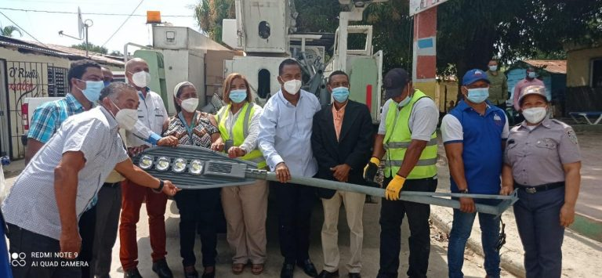
Rural y Sub-urbana (UERS), el Ing. Elvis Vásquez, y al subdirector José Acosta por acudir al llamado que beneficiara a sectores de nuestra comunidad.
.
#AlcaldeFidel
#Pantoja
FEBRERO 17, 2021
Agradecemos al presidente y vice-presidente de la Comisión Presidencial de Apoyo al Desarrollo Barrial, el Sr. Rolfi Rojas y Sr. Héctor Luis Bautista; por la invitación al operativo de alumbrado que tuvo como objetivo la instalación de 15 lámparas distribuidas en diversos sectores de nuestro Distrito Municipal; a su vez agradecemos al Director de la Unidad de Electrificación
Agradecemos al presidente y vice-presidente de la Comisión Presidencial de Apoyo al Desarrollo Barrial

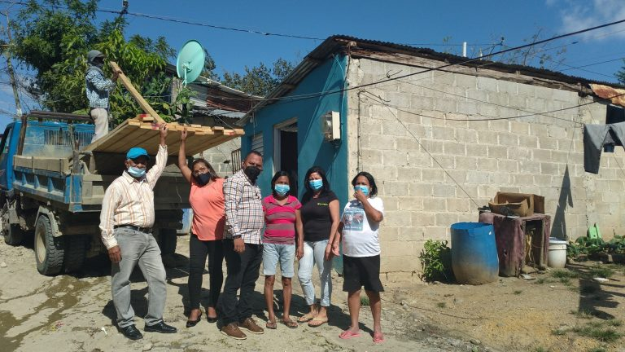
asimismo, asistió una comisión de la junta de vecinos del sector y la representante institucional de los derechos humanos.
Sin lugar a duda Pantoja esta cambiando!!!
.
#EstamosCambiando
#AlcaldeFidel
FEBRERO 16, 2021
Fruto del compromiso asumido por nuestro Fidel de Los Santos Alcalde en la reunión sectorial correspondiente a los Humildes, en el día de ayer fueron entregados materiales para la reparación del techo de la casa de la Sra. Eligia Domínguez.
La entrega estuvo encabezada por el encargado del departamento de Obras Públicas Municipales y la encargada del departamento de Bienestar Social;
En el día de ayer fueron entregados materiales para la reparación del techo de la casa de la Sra. Eligia Domínguez
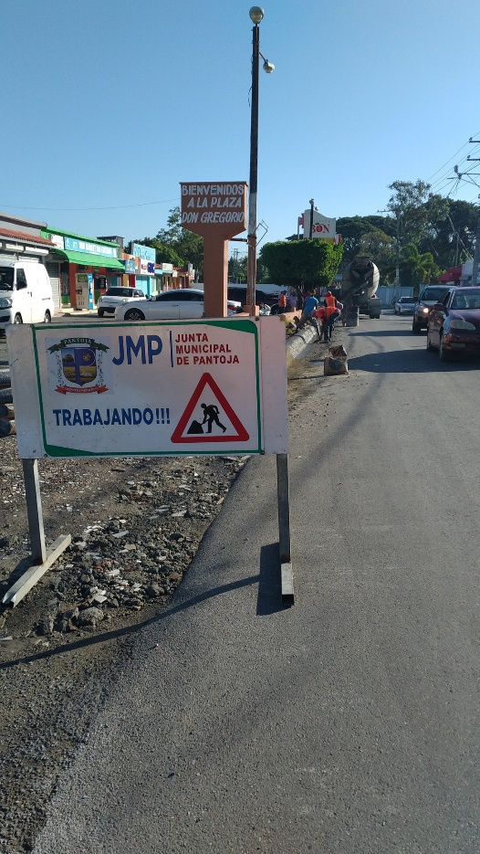
Continúan los trabajos de remozamiento y construcción de contenes y aceras en la carretera La Isabela

FEBRERO 16, 2021
Continúan los trabajos de remozamiento y construcción de contenes y aceras en la carretera La Isabela.
No pararemos hasta impactar todos los puntos que son necesario intervenir a lo largo de nuestra carretera.
Es tiempo de cambio!!!!
.
.
.
#EstamosCambiando
#AlcaldeFidel
#Pantoja

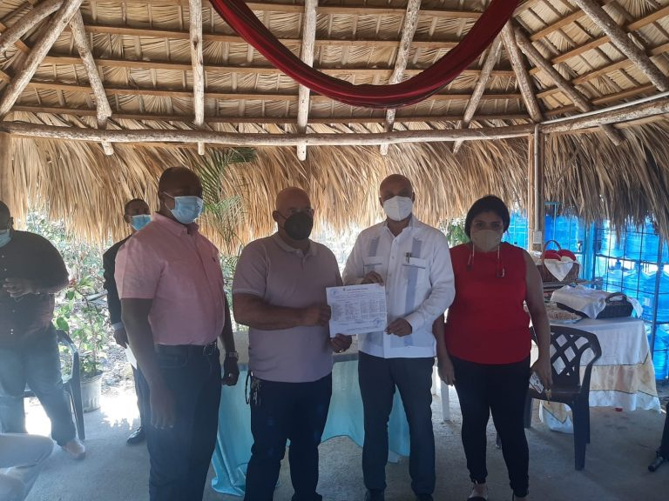
mano con las juntas de vecinos de los diferentes sectores, con el fin de beneficiar a la comunidad.
.
#EstamosCambiando
#AlcaldeFidel
FEBRERO 16, 2021
El pasado domingo nuestro Fidel de Los Santos Alcalde asistió a la juramentación de las autoridades que conforman la junta de vecinos del residencial Ciudad del Sol.
Nuestro alcalde en la actividad expresó su deseo de trabajar de la
El pasado domingo nuestro Fidel de Los Santos Alcalde asistió a la juramentación de las autoridades que conforman la junta de vecinos
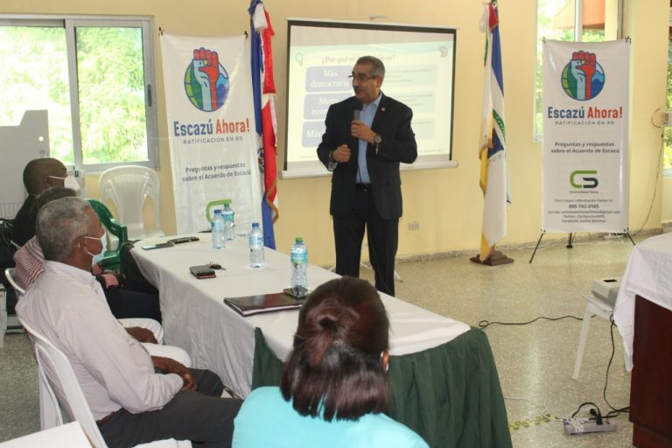
FEBRERO 14, 2021
El pasado viernes miembros de los diferentes sectores de nuestro Distrito Municipal se dieron cita a la conferencia acerca del Tratado de Escazu.
La misma tuvo lugar en el 3er nivel del edificio de nuestra Junta Municipal
y es parte del programa de capacitación para los líderes comunitarios que lleva a cabo dicha institución.
.
#EstamosCambiando
#AlcaldeFidel
El pasado viernes miembros de los diferentes sectores de nuestro Distrito Municipal se dieron cita a la conferencia acerca del Tratado de Escazu


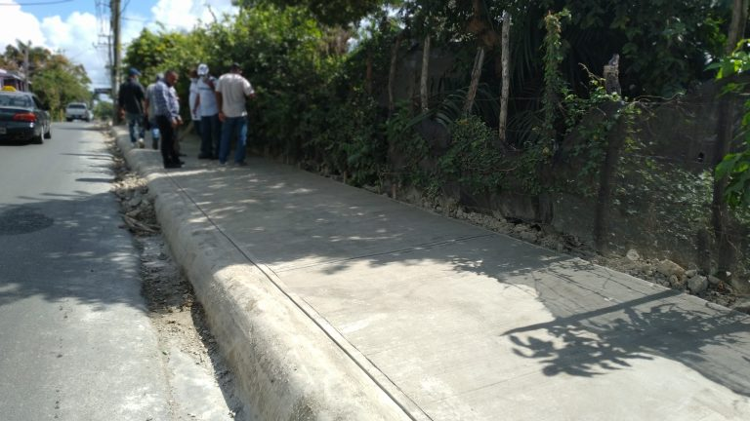
FEBRERO 12, 2021
Siguen los trabajos de remozamiento de aceras y contenes a lo largo de la carretera La Isabela.
.
.
.
#PantojaEstaCambiando
#AlcaldeFide
Siguen los trabajos de remozamiento de aceras y contenes

FEBRERO 10, 2021
Desde el 2001 cada 10 de febrero se conmemora el Día Nacional del Folklore , este 2021 se han cumplido 20 años de su conmemoración.
Esta celebración se realiza debido a que el 10 de febrero de 1844, el periódico El Eco del Pueblo de Santiago dio a conocer en su edición 97 una carta pública bajo el seudónimo de Valle Gracia, donde por primera vez se menciona la palabra Folklore. En virtud al decreto 173-01 del Poder Ejecutivo del 2001, se escogió ese día para conmemorar
la difusión pública del vocablo en el país.
Para el 2004 se crea la Dirección Nacional de Folklore (Dinafolk), demostrando así el interés en la población por las manifestaciones culturales que se ofrecen en el transcurso de los años.
FOLKLORE ORGULLO DOMINICANO!!!
#folklore
#Estamoscambiando
Hoy celebramos orgullosamente el Día Nacional del Folklore Dominicano.
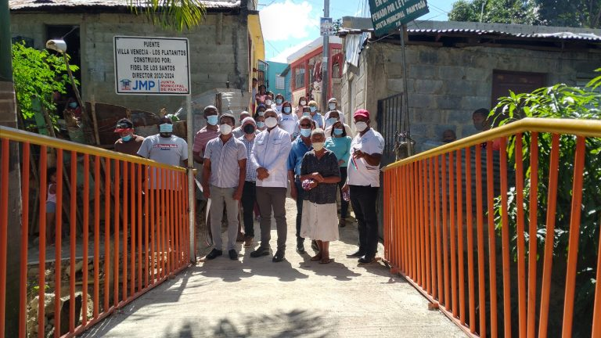
A la actividad asistieron los regidores José Adames y Samuel García; asimismo una comisión de la institución que el alcalde dirige, comunitarios de los sectores, entre otros.
Sin lugar a duda Pantoja esta cambiando!!!
#FidelAlcalde
#Estamoscambiando
FEBRERO 08, 2021
Alcalde Fidel de los Santos inaugura formalmente puente peatonal que conecta el sector de Villa Venecia con Los Platanitos.
Comunitarios manifiestan que esta obra había sido solicitada por años sin recibir respuestas positivas. Este puente beneficiará a cientos de familias que diariamente transitan por el lugar.
Alcalde Fidel de los Santos inaugura formalmente puente peatonal que conecta el sector de Villa Venecia con Los Platanitos.
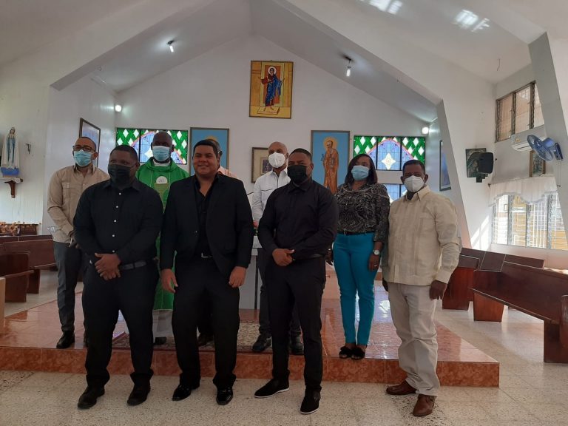
Arte y Cultura de la Junta Municipal de Pantoja, el profesor Alipio Ubri. Asimismo disfrutamos del talento del cantante Tenor Otilio Castro, el pianista Omar de Jesús Ubri y el percusionista Deison Marmolejos.
.
#ArteyCultura
#AlcaldeFidel
FEBRERO 07, 2021
En el día de hoy nuestro Fidel de Los Santos Alcalde en apoyo al desarrollo cultural en nuestro Distrito Municipal, asistió al Recital de Voz, Piano y Percusión celebrado en la Parroquia Nuestra Señora de la Altagracia.
Dicha actividad fue auspiciada por el Ministerio de Cultura y coordinada por el encargado del departamento de Arte y Cultura de la Junta
En el día de hoy nuestro Fidel de Los Santos Alcalde en apoyo al desarrollo cultural en nuestro Distrito Municipal

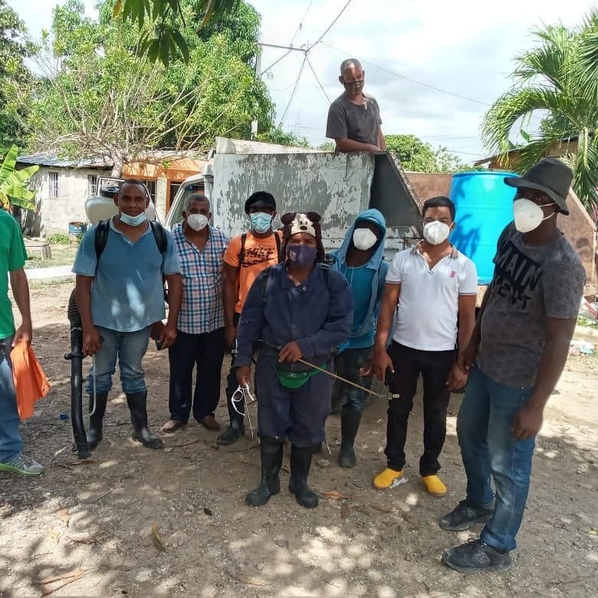


FEBRERO 03, 2021
Nuestra brigada de limpieza realizó una jornada de fumigación y aseo en el sector Los Humildes para contrarrestar los efectos del COVID-19, tras haber recibido reporte de un posible caso del virus en el ya mencionado sector.
Dicha jornada conto con la presencia del regidor Samuel García, representantes de la junta de vecinos y otros comunitarios del sector.
.
.
.
#PantojaEstaCambiado
#AlcaldeFidel

Nuestra brigada de limpieza realizó una jornada de fumigación y aseo en el sector Los Humildes

